CAIET DE SARCINI
pentru achiziționarea decorațiunilor festive cu ghirleande LED,
inclusiv servicii de instalare.

- Decorare Scuar campus studențesc USMF
Poze | Denumirea | Cantitate | Pret/BUC,  LEI | Pret TOTAL,  LEI
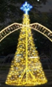 | Figura brad H-6m în set cu stea:  carcasa metalică vopsită,  lumină șir flash IP-65 , alb cald(super led) ,  cablu din silicon transparent, stea duralight lumină LED pentru extrior cu acoperirea firului din PVC, alb rece duralight 10.5mm; | 1
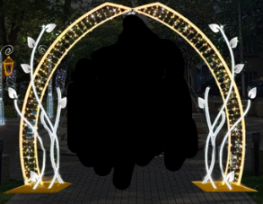 | Compoziție din 2 figuri tip arca H-3,40 m:  carcasa metalica vopsită, lumină șir flash IP-65 , alb cald(super led) cablu silicon transparent. Neon flex 0,7x15mm, lumină LED pentru extrior cu acoperirea firului din silicon, alb rece | 1
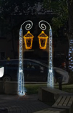 | Compozitie felinar H-2.3m:  carcasa metalica vopsită, lumină șir flash IP-65, alb rece(super led) cablu silicon transparent; tub luminos LED, pentru extrior cu acoperirea firului din PVC, alb cald duralight 10.5mm; | 4
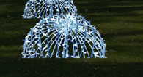 | Figura semi-sfera H-0,7 m:  din carcasa metalica vopsită, lumină șir flash IP-65 , alb rece(super led) cablu silicon transparent. | 6
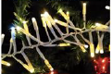 | Lumină șir:  IP-65, 2 m, 120 led, cablu alb - (30 %) flash, alb rece, pentru exterior cu acoperirea firului cauciuc alb. | 10
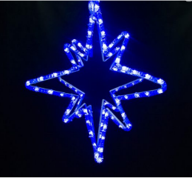 | Stea luminoasă durolight 3D:  carcasa metalica vopsită,  figură decorativă pentru exterior – 0.5 / 0.5 m; lumină LED cu acoperirea firului din PVC, alb rece duralight 10.5mm; | 1
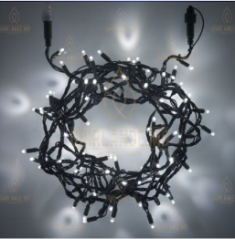 | Lumină șir flash:  IP-65 - 10 m - 100 led, alb rece(super led),consum 6.6w, tensiune 220v, pentru exterior cu acoperirea firului cauciuc negru | 45
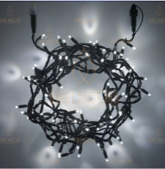 | Lumină șir flash:  IP-65 - 10 m - 100 led, alb cald(super led),consum 6.6w, tensiune 220v, pentru exterior cu acoperirea firului cauciuc negru | 15
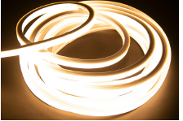 | Neon flex din silicon: îndoire orizontală, iluminare față,16x16 mm, 120 LED,  intrare 220V eșire DC24V, 9W, IP65, alb cald | 5 m
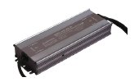 | Sursă de alimentare:  din aluminiu, rezistentă la apă,intrare 220V ieșire 24V, 200W, IP 65 | 1
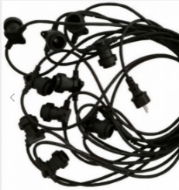 | Lumină șir:  E27/ IP-54, 10 m, 20 socluri cu banda hidroizolanta E27, 220V | 3
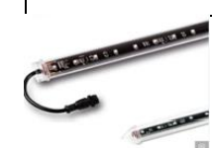 | Turturi meteor:  soclu E27, 220V,60 LED, 0.6 m, alb rece | 60
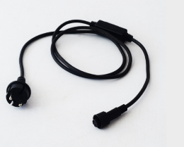 | Conector pentru lumină șir:  IP65, fir culoare neagră, max. 1000 led, 220V | 14
 | Conector:  IP65, fir culoare neagră, max. 5000 led, 220V | 1
 | 36 LED, 235 mm, AC220V, unghi 30°, 36W  IP65, aluminiu, RGB | 5
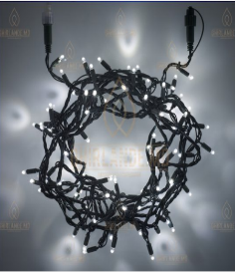 | Lumină șir flash:  IP-65 - 10 m - 100 led, alb rece (super led),consum 6.6w, tensiune 220v, pentru exterior cu acoperirea firului cauciuc negru | 25
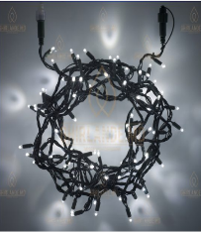 | Lumină șir flash:  IP-65 - 10 m - 100 led, alb cald (super led),consum 6.6w, tensiune 220v, pentru exterior cu acoperirea firului cauciuc negru | 25
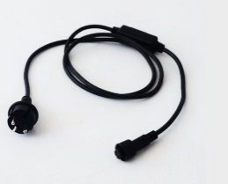 | Conector pentru lumină șir:  IP65, fir culoare neagră, max. 1000 led, 220V | 17
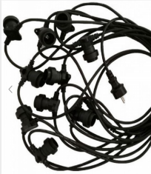 | Lumină șir:  E27/ IP-54, 10 m, 20 socluri cu banda hidroizolanta E27, 220V | 13
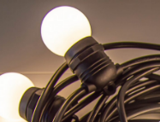 | Bec LED E27:  alb cald, consum 2w, din plastic | 320
2. Decorațiuni pentru camine
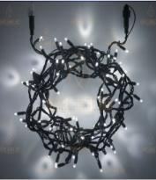 | Ghirlanda led de 25m cu fir de alimentare și transformator în set , fir transparent IP65 (200 lamps COOL white - clear wire - 24V ) | 30
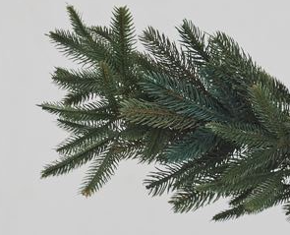 | Creangă artificială de brad din silicon 100%, culoarea verde, lungimea 2,7m, grosinea 20cm | 70

Cost estimativ – 510,0 mii lei (cu TVA)

Termen de garanție minim 60 luni.
Termen de livrare și instalare maximum 20 zile de la solicitare

Marcel Abraș, | Prorector pentru activitate socială,
Valentina Șpac, | Șef, Departament Administrarea  Patrimoniului,
Serghei Stegarescu, | Șef, Campusul studențesc,

